ЧЕЛЯБИНСКАЯ ОБЛАСТЬ

АДМИНИСТРАЦИЯ
ЗЛАТОУСТОВСКОГО ГОРОДСКОГО ОКРУГА
ПОСТАНОВЛЕНИЕ

27.05.2026 г. | № | 182-П/АДМ
г. Златоуст
О публичных слушаниях
по актуализации схемы теплоснабжения Златоустовского городского округа на 2027 г.

В соответствии с Федеральным законом «Об общих принципах организации местного самоуправления в Российской Федерации», Федеральным законом «О теплоснабжении», постановлением Правительства Российской Федерации от 22 февраля 2012 г. № 154 «О требованиях к схемам теплоснабжения, порядку их разработки и утверждения», решением Собрания депутатов Златоустовского городского округа от 05.11.2025 г. № 66-ЗГО
«Об утверждении Положения о назначении и проведении публичных слушаний в Златоустовском городском округе»,
ПОСТАНОВЛЯЮ:
1. Провести в очной форме публичные слушания по актуализации схемы теплоснабжения Златоустовского городского округа на 2027 г. (далее - публичные слушания) 08 июня 2026 года в 17-00 часов в 110 кабинете Администрации Златоустовского городского округа (ул. Таганайская, 1, 1 этаж).
2. Создать организационный комитет по подготовке и проведению публичных слушаний (далее - комитет).
3. Утвердить:
1) состав комитета (приложение 1);
2) порядок направления и учета предложений и (или) замечаний граждан, а также заявлений о включении в список выступающих на публичных слушаниях по актуализации схемы теплоснабжения Златоустовского городского округа на 2027 г. (приложение 2).
4. С проектом схемы актуализации теплоснабжения Златоустовского городского округа на 2027 г., можно ознакомиться на официальном сайте Златоустовского городского округа в разделе деятельность - ЖКХ - новости (https://www.zlatgo.ru/org/subdivision/mu_department_of_housing_and_communal_services_and_transport/news/proekt_aktualizatsii_skhemy_teplosnabzheniya_zlatoustovskogo_gorodskogo_okruga_na_2027_god/).
5. Пресс-службе Администрации Златоустовского городского округа (Семёнова А.Г.) разместить настоящее постановление на официальном сайте Златоустовского городского округа в сети «Интернет».
6. Организацию выполнения настоящего постановления возложить
на руководителя муниципального казенного учреждения Златоустовского городского округа «Управление жилищно-коммунального хозяйства» Белюшина А.М.
7. Контроль за выполнением настоящего постановления возложить
на заместителя Главы Златоустовского городского округа по инфраструктуре Бобылева В.В.
Глава  Златоустовского городского округа | 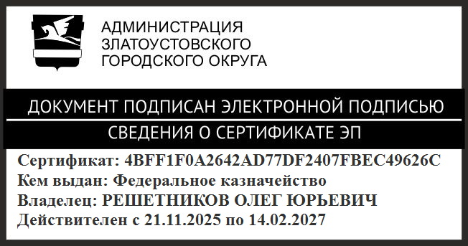 | О.Ю. Решетников

ПРИЛОЖЕНИЕ 1
Утверждено
постановлением Администрации
Златоустовского городского округа
от 27.05.2026 г. № 182-П/АДМ

Состав
организационного комитета по подготовке и проведению публичных слушаний по актуализации схемы теплоснабжения Златоустовского городского округа
на 2027 год

Бобылев В.В. | - | заместитель Главы Златоустовского городского округа по общим вопросам, председатель организационного комитета
Белюшин А.М.  Карюков А.М. | -  - | руководитель муниципального казённого учреждения Златоустовского городского округа «Управление жилищно-коммунального хозяйства»  председатель Собрания депутатов Златоустовского городского округа
Мелихова В.В. | - | начальник отдела по работе с коммунальной сферой, секретарь организационного комитета

Контактная информация организационного комитета:
1) Местонахождение - Челябинская область, г. Златоуст, ул. Таганайская, 1, каб. 622.
2) Номера телефонов - +7 (3513) 671-672.
3) Адрес электронной почты - zgogkh@yandex.ru.

ПРИЛОЖЕНИЕ 2
Утверждено
постановлением Администрации
Златоустовского городского округа
от 27.05.2026 г. № 182-П/АДМ

Порядок
направления и учета предложений и (или) замечаний граждан,
а также заявлений о включении в список выступающих на публичных слушаниях по актуализации схемы теплоснабжения Златоустовского городского округа на 2027 год (далее порядок)

1. Граждане Российской Федерации, достигшие возраста 18 лет, проживающие на территории Златоустовского городского округа (далее жители городского округа), могут участвовать в обсуждении актуализации схемы теплоснабжения Златоустовского городского округа на 2027 год путем направления своих предложений и (или) замечаний,
а также заявлений о включении в список выступающих на публичных слушаниях по актуализации схемы теплоснабжения Златоустовского городского округа на 2027 год.
2. Предложения и (или) замечания жителей городского округа
по актуализации схемы теплоснабжения Златоустовского городского округа
на 2027 год подаются в письменной форме или в форме электронного документа, а также с использованием федеральной государственной информационной системы Единый портал государственных и муниципальных услуг (функций), с указанием контактной информации (фамилии, имени, отчества (при наличии), даты рождения, сведения об адресе регистрации
по месту жительства), с приложением письменного согласия на обработку персональных данных по форме, установленной решением Собрания депутатов Златоустовского городского округа от 05.11.2025 г. № 66-ЗГО
«Об утверждении Положения о назначении и проведении публичных слушаний в Златоустовском городском округе», и Муниципальное казенное учреждение Златоустовского городского округа «Управление жилищно-коммунального хозяйства» по адресу: г. Златоуст, ул. Таганайская,1, кабинет 622.
3. Жители городского округа, желающие выступить с предложениями
и (или) замечаниями по актуализации схемы теплоснабжения Златоустовского городского округа на 2027 год, направляют заявления о включении
в список выступающих на публичных слушаниях. Направляемые заявления должны содержать фамилию, имя и отчество (при его наличии), дату рождения, сведения об адресе регистрации по месту жительства (пребывания), номер контактного телефона и (или) адрес электронной почты лица, желающего выступить на публичных слушаниях. К заявлению прилагается согласие
на обработку персональных данных по форме, установленной решением Собрания депутатов Златоустовского городского округа от 05.11.2025 г.
№ 66-ЗГО «Об утверждении Положения о назначении и проведении публичных слушаний в Златоустовском городском округе». Лица, направившие заявление о намерении выступить с предложениями (замечаниями) по актуализации схемы теплоснабжения Златоустовского городского округа на 2027 год
с нарушением требований настоящего пункта, а также лица, не достигшие возраста 18 лет, не подлежат включению в список выступающих на публичных слушаниях.
4. Поступившие в Муниципальное казенное учреждение Златоустовского городского округа «Управление жилищно-коммунального хозяйства» предложения и (или) замечания, а также заявления о намерении выступить систематизируются и направляются в организационный комитет по подготовке и проведению публичных слушаний по актуализации схемы теплоснабжения Златоустовского городского округа на 2027 год.
5. Если замечание и (или) предложение не относятся к предмету публичных слушаний, то такое замечание и (или) предложение отклоняется.

